***Emiten un comunicado pidiendo a la ONU que exija al Estado venezolano el cese del patrón de violaciones a los derechos humanos en el país***

**Los obispos venezolanos culpan al Estado de la muerte del capitán Rafael Acosta Arévalo**

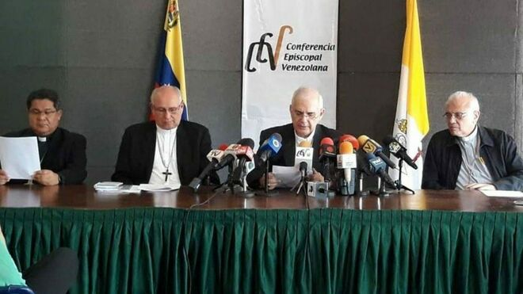

Conferencia Episcopal de Venueza

**"La desaparición forzada, la tortura, los tratos crueles, inhumanos o degradantes, excesos policiales perpetrados con fines de investigación criminal (...)son prácticas instaladas en los órganos militares y policiales, y están ocurriendo permanentemente, como un secreto a voces que nos clama en la conciencia"**

**El capitán de corbeta venezolano Rafael Acosta Arévalo murió el sábado pasado tras ser torturado por agentes de la Dirección General de Contrainteligencia Militar (Dgcim)**

**Rufo Antonio Chacón Parada, un joven de apenas 16 años, había ido con su madre a reclamar de forma pacífica por la falta de gas en Táriba, estado de Táchira. A causa de la brutal represión de la Policía Nacional, Rufo perdió los ojos**

***05.07.2019 | AICA***

([AICA](http://www.aica.org/39905-los-obispos-culpan-al-estado-venezolano-de-la-muerte-un.html)).- La **Conferencia Episcopal Venezolana** (CEV) responsabilizó, este jueves 4 de julio, al Estado venezolano de la tortura y muerte del capitán Rafael Acosta Arévalo y de las heridas que ocasionaron la pérdida de la vista al joven Rufo Chacón Parada. En un comunicado, la Comisión de Justicia y Paz de la CEV enfatizó en que las víctimas “representan los gritos de muchos otros ciudadanos que han sido sometidos a iguales patrones y sus casos son invisibilizados”.   
  
“No consentiremos la manipulación, el disimulo y la atenuación de estos graves hechos. Es nuestro compromiso como Iglesia, que ve en el rostro sufriente de los familiares y de las víctimas el dolor de nuestro Señor Jesucristo”, indica el comunicado de la CEV titulado: **“Todo el que aborrece a su hermano es un homicida”**.   
  
La comisión también denunció que la **desaparición forzada**; la tortura; los tratos crueles, inhumanos o degradantes y excesos policiales “son prácticas instaladas en los órganos militares y policiales y están ocurriendo permanentemente, como un secreto a voces que nos clama en la conciencia”.

En el **caso del adolescente en el Táchira**, destacó que “la desproporción en el uso de la fuerza vuelve a dejar secuelas imborrables en esta familia: un joven bachiller ahora ciego, desfigurado y sin ganas de vivir, una madre traumatizada a quien, además de los derechos básicos para la vida, se les niega el de manifestar”.   
  
La CEV considera que la **detenciónde los funcionarios** y de los efectivos que dejaron desfigurado al joven Rufo Chacón “es un primer paso hacia la justicia”. Sin embargo considera que las investigaciones deben llevarse de acuerdo con los estándares y protocolos internacionales relacionados con los casos de tortura y no como una investigación penal.

**Los casos denunciados por los obispos**

**Rufo Antonio Chacón Parada**, un joven de apenas 16 años, había ido con su madre a reclamar de forma pacífica por la falta de gas en Táriba, estado de Táchira. Según relató la mujer, que estaba acompañada por Rufo y su otro hijo, hasta el lugar había llegado una de las autoridades, quien dijo que no podía ofrecer ninguna solución al reclamo. Cuando el gobernante se retiró, arribaron miembros de la Policía Nacional Bolivariana (PNB) para arremeter contra la población civil. A causa de la brutal represión, Rufo perdió los ojos.   
  
El capitán de corbeta venezolano **Rafael Acosta Arévalo** murió el sábado pasado tras ser torturado por agentes de la Dirección General de Contrainteligencia Militar (Dgcim). Según la autopsia que le fue practicada y que publicó este martes el periodista Eligio Rojas, se determina que la causa de la muerte fue "edema cerebral severo debido a insuficiencia respiratoria aguda, debido a rabdomiólisis por politraumatismo generalizado". El militar fue secuestrado a el 22 de junio pasado y su asesinato se confirmó una semana después.

**Texto completo del comunicado**

*“Todo el que aborrece a su hermano es un homicida” (1 Jn 3,13)*  
*La Comisión de Justicia y Paz de la Conferencia Episcopal de Venezuela condena con indignación, el sometimiento, la vejación y el dolor causado a nuestros hermanos, el Capitán Rafael Acosta Arévalo, muerto por causa de las torturas de sus captores y el joven Rufo Chacón Parada, desfigurado y ciego por las fuerzas policiales mientras manifestaba por la falta de gas doméstico. El Estado Venezolano es responsable.*

*No consentiremos la manipulación, el disimulo y la atenuación de estos graves hechos. Es nuestro compromiso como Iglesia, que ve en el rostro sufriente de los familiares y de las víctimas el dolor de nuestro Señor Jesucristo. Estas dos víctimas hoy representan los gritos de muchos otros ciudadanos que han sido sometidos a iguales patrones y sus casos han sido invisibilizados.*

*Esta Comisión denuncia lo siguiente:*

*1. La desaparición forzada, la tortura, los tratos crueles, inhumanos o degradantes, excesos policiales perpetrados con fines de investigación criminal, como medio intimidatorio, como castigo personal, como medida preventiva, como pena o con cualquier otro fin contra los venezolanos, son prácticas instaladas en los órganos militares y policiales, y están ocurriendo permanentemente, como un secreto a voces que nos clama en la conciencia. Esta conducta inmoral, innoble y deshonrosa es un atentado a la dignidad de la persona y viola las convenciones y tratados suscritos por la República, que hace responsable directamente a los funcionarios que las ordenan, las apliquen, las toleren o que pudiendo impedirlo, no lo hagan.*

*2. En el caso del joven Rufo, la desproporción en el uso de la fuerza vuelve a dejar secuelas imborrables en esta familia: un joven bachiller ahora ciego, desfigurado y sin ganas de vivir, una madre traumatizada a quien además de los derechos básicos para la vida se les niega, el de manifestar, el de quejarse, el de no estar de acuerdo con esta vida precaria a la que hemos sido sometidos por la mala gerencia pública. El silencio no es una opción ante tanto atropello.*

[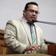](https://twitter.com/FranklynDuarte_)

**[Dip. Franklyn Duarte](https://twitter.com/FranklynDuarte_)**[@FranklynDuarte_](https://twitter.com/FranklynDuarte_)

Aclaro nombre del adolescente que perdió los ojos en una protesta por gas domestico en el [#Tachira](https://twitter.com/hashtag/Tachira?src=hash) municipio Cárdenas, Rufo Antonio chacon Parada 16 años, estudiante del liceo Luis López Méndez. Brutalmente atacado a quema ropa con perdigones por la Policía regional y nacional

[16](https://twitter.com/intent/like?tweet_id=1145902688883941377" \o "Me gusta)

[0:51 - 2 jul. 2019](https://twitter.com/FranklynDuarte_/status/1145902688883941377)

[Información y privacidad de Twitter Ads](https://support.twitter.com/articles/20175256)

[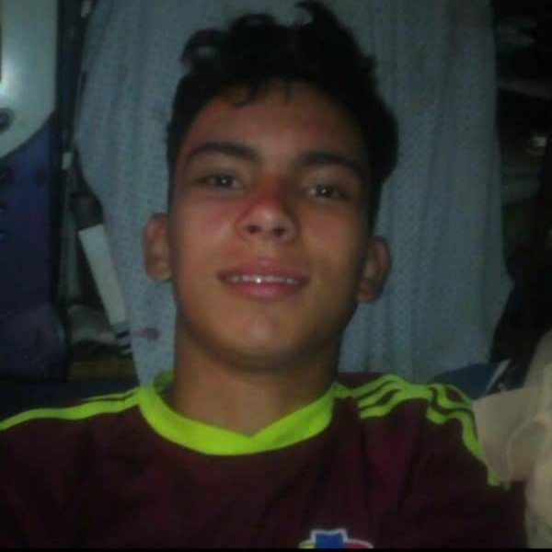](https://twitter.com/FranklynDuarte_/status/1145902688883941377/photo/1)

*3. La prisión preventiva dictada a los dos funcionarios adscritos a la Dirección de Contrainteligencia Militar que actuaron contra el Capitán Arévalo y de los efectivos que dejaron desfigurado y ciego al joven Rufo es un primer paso hacia la justicia, sin embargo consideramos que las investigaciones deben regirse de acuerdo a los estándares y protocolos internacionales relacionados con los casos de tortura y no como una simple investigación penal. Eso incluye la realización de la autopsia de ley adecuada y con expertos independientes y a preservar de manera adecuada todo el acervo probatorio.*

*La precalificación e imputación de homicidio preterintencional con causal, de la cual la Comisión ha tenido información, pretende disimular la grave violación de los derechos humanos infringida contra el Capitán Arévalo. Esto es inaceptable.*

*4. Como miembros de la Iglesia observamos con dolor que quienes han perpetrado estos atroces crímenes son jóvenes de 22 y 23 años. Nos preguntamos: ¿Esta es la generación de relevo de las Fuerzas Armadas? ¿Quiénes enseñaron a estos jóvenes a causar tanto daño a sus hermanos? ¿Cuáles son las responsabilidades de los superiores en la cadena de mando de esas instituciones?. Sin duda alguna estos jóvenes perpetradores son también víctimas de un sistema que ha permitido esta degradación moral y espiritual en nuestro país.*

*La Comisión de Justicia y Paz exhorta:*

*A la Oficina de la Alta Comisionada de la ONU para los Derechos Humanos a exigir al Estado venezolano el cese del patrón de violaciones a los derechos humanos en el país.*

*A todos los familiares y grupos de Derechos Humanos a no desfallecer en el instrumento de la denuncia que parece ser hoy no tan asertivo ante un Estado de alta impunidad.*

*A los familiares les acompañamos con nuestra oración al Señor, por mediación de Nuestra Señora de Coromoto, para que cese la represión y reine la justicia, la misericordia y la paz que tanto anhelamos los venezolanos.*

*Es justicia, en Caracas a los 4 días del mes de Julio de 2019*

*+ Monseñor Roberto Lückert*

*Arzobispo Emérito de Coro*  
*Presidente de la Comisión de Justicia y Paz*

*Pbro. Saúl Ron Braasch*  
*Vicario General de la Comisión de Justicia y Paz*

*Prensa CEV*

*04 de julio de 2019*

<https://www.religiondigital.org/america/obispos-culpan-venezolano-muerte-capitan-religion-iglesia-tortura-onu_0_2137286252.html>